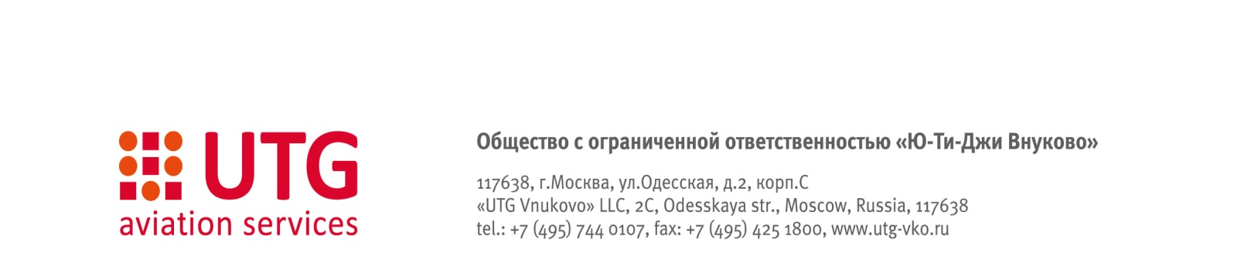

Приложение N 2 к Приказу Минтранса России
от 21.06.2020 №137

Реестр
заявок на оказание услуг субъектов естественных монополий в аэропортах

Аэропорт |  | Главный оператор (оператор)
Внуково |  | ООО «Ю-Ти-Джи Внуково» |  | Телефон: +7 (495) 744-01-07  Факс:  e-mail: dogovor_commmerse@utg.aero

Вх.  рег. N заявки | Дата и время поступления заявки | Исх. рег. N заявки | Дата и время отправления заявки | Кол-во листов в заявке | Наименование потребителя, представившего заявку | Результат рассмотрения заявки | Дата и исходящий номер письма об отказе от исполнения заявки | Причина отказа от исполнения заявки | Дата и номер договора об оказании услуг | Дата и исходящий номер письма в Росавиацию (план мероприятий)
1 | 2 | 3 | 4 | 5 | 6 | 7 | 8 | 9 | 10 | 11
UTV -001/22 | 06.07.2022 12:41 | 114-1 | 06.07.2022 12:00 | 4 | ООО «Современные технологии» | Направлен проект договора на обслуживание пассажиров №UVN-12-22-S от 22.07.2022г. | Отказ на оказание услуги «Приемка-выпуск» письмо исх. №01/322-A/UV от 25.07.2022.
UTV -002/22 | 06.07.2022 12:41 | 114-2 | 06.07.2022 12:30 | 5 | ООО «Современные технологии» | Направлен проект договора на обслуживание пассажиров №UVN-12-22-S от 22.07.2022г. | Отказ на оказание услуги «Приемка-выпуск» письмо исх. №01/322-A/UV от 25.07.2022.
UTV -003/22 | 07.07.2022 13:04 | 1 | 07.07.2022 12:50 | 5 | ЗАО «Стримлайн ОПС» | Направлен проект договора на обслуживание пассажиров №UVN-13-22-S от 22.07.2022г. | Отказ на оказание услуги «Приемка-выпуск» письмо исх. №01/323-A/UV от 26.07.2022.

